Приложение №2
к Договору безвозмездного оказания услуг
от «___» _______________ 2025 г. № ____
Сведения о поступивших в приют для животных
животных без владельцев и животных, от права собственности на которых владельцы отказались,
в информационно-телекоммуникационной сети «Интернет»

Фото | Дата отлова | Населенный пункт и адрес отлова | Вид,  пол,  порода | Прибли-зительный возраст | Окрас, характерис-тика волосяного покрова | Наличие ошейника (шлейки), одежды, клетки, переноски, иного транспор-тировоч-ного устройства | Особые отметины и приметы | Наличие / отсутст-вие стерили-зации / кастра-ции | Физическое состояние животного, особенности походки, передвижения, в том числе вследствие травм | Присвоенный идентификационный номер при маркировании  и чипировании | Дата и причина выбытия животного из приюта
1 | 2 | 3 | 4 | 5 | 6 | 7 | 8 | 9 | 10 | 11 | 12
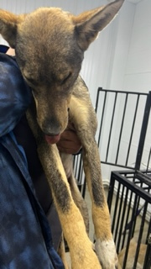 | 24.10.2025г. | Озерский ГО, территория бывшего ДОК | Собака,  кобель,  б\п | 2г | Рыже-черный | Нет | Вес 18 кг; высота в холке 45 см | Нет | удовлетворительное | Бирка №нет  Чип 643075621930373  Дело №490  Карточка учета № 1 | 25.10.2025 АС
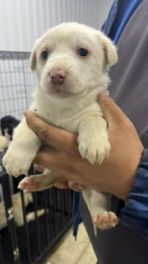 | 24.10.2025г. | Озерский ГО, территория бывшего ДОК | Собака,  сука,  б\п | 1м | белый | Нет | Вес 2,5 кг; высота в холке 15 см | Нет | удовлетворительное | Бирка №  Чип 643047953304013  Дело №490  Карточка учета №2
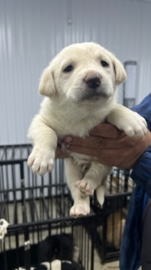 | 24.10.2025г. | Озерский ГО, территория бывшего ДОК | Собака,  кобель,  б\п | 1м | белый | Нет | Вес 2,5 кг; высота в холке 15 см | Нет | удовлетворительное | Бирка №  Чип 643025136233328  Дело №490  Карточка учета №3
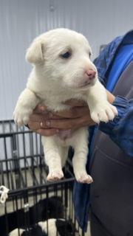 | 24.10.2025г. | Озерский ГО, территория бывшего ДОК | Собака,  сука,  б\п | 1м | белый | Нет | Вес 2,5 кг; высота в холке 15 см | Нет | удовлетворительное | Бирка №  Чип 643000134325452  Дело №490  Карточка учета №4
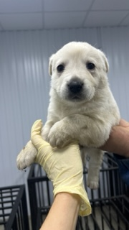 | 24.10.2025г. | Озерский ГО, территория бывшего ДОК | Собака,  сука,  б\п | 1м | белый | Нет | Вес 2,5 кг; высота в холке 15 см | Нет | удовлетворительное | Бирка №  Чип 643037792702855  Дело №490  Карточка учета №5
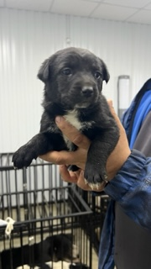 | 24.10.2025г. | Озерский ГО, территория бывшего ДОК | Собака,  сука,  б\п | 1м | черный | Нет | Вес 2,5 кг; высота в холке 15 см | Нет | удовлетворительное | Бирка №  Чип 643044888836570  Дело №490  Карточка учета №6
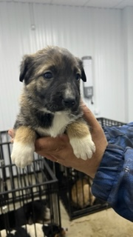 | 24.10.2025г. | Озерский ГО, территория бывшего ДОК | Собака,  кобель,  б\п | 1м | триколор | Нет | Вес 2,5 кг; высота в холке 15 см | Нет | удовлетворительное | Бирка №  Чип 643026332225166  Дело №490  Карточка учета №7
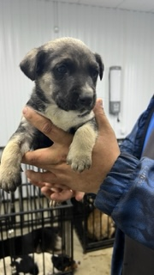 | 24.10.2025г. | Озерский ГО, территория бывшего ДОК | Собака,  кобель,  б\п | 1м | Серо-черный | Нет | Вес 2,5 кг; высота в холке 15 см | Нет | удовлетворительное | Бирка №  Чип 643005783054380  Дело №490  Карточка учета №8

